2013下半年开题专用-----网银缴费及打印说明：
- 登陆个人研究生信息管理系统
- 点击上方最右面网银缴费
- 将“缴费项目”下拉菜单，选择“论文阶段费用”
- 如果应缴费金额系统内显示不准确人员，自行设置正确金额即可（2011博士，论文阶段金额为￥20000元；2012及2013博士，论文阶段金额为￥30000元；2009-2012硕士，论文阶段金额为￥15000元）
- 进行网银缴费（目前仅支持中行、工行、建行的网银支付）
- 网银缴费成功后，点击“学生查询缴费情况”
- 只要显示此次缴费金额者（不管是否显示足额，只要此次缴纳的成功显示即可！因为前期缴纳学费的信息，可能存在发票尚未录入的情况），请将下面截图中的页面打印下来。作为缴费合格证明。上交即可！
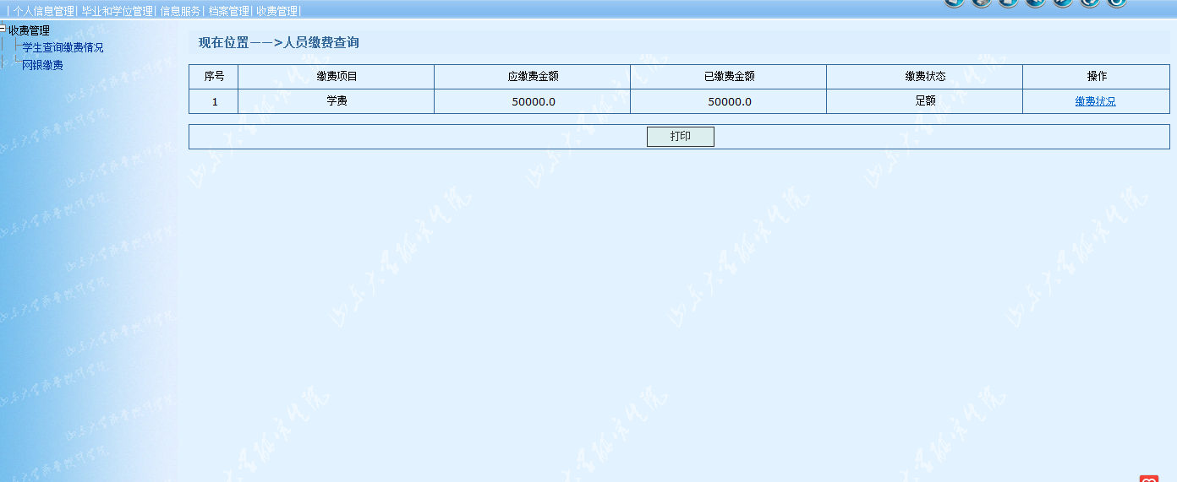
8、趁此次缴费机会，大家可查看系统内个人费用缴纳情况。若存在前期课程阶段费用发票未录入者，可于11月4-8日将前期缴费发票复印件上交我处，集中补录。

